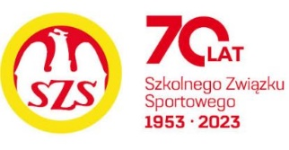

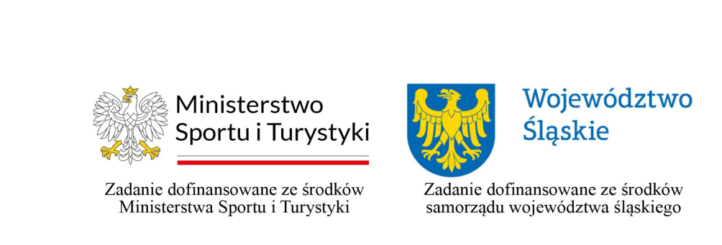

KOMUNIKAT KOŃCOWY
SZKOLNYCH MISTRZOSTW WOJEWÓDZTWA ŚLĄSKIEGO
IGRZYSK DZIECI
W SZACHACH
Częstochowa, 2023-11-28

Miejsce | Szkoła | Pkt.  Mecz |  | Pkt SZS
Miejsce | Szkoła | Pkt.  Mecz | Σ pkt. | chłopcy | dziewczęta
1 | Szkoła Podstawowa nr 1 w Wodzisławiu Śląskim | 12 | 32 | 8,0 | 24,0
2 | Szkoła Podstawowa nr 21 w Katowicach | 11 | 30 | 22,5 | 7,5
3 | Szkoła Podstawowa nr 2 w Czeladzi | 10 | 28 | 21,0 | 7,0
4 | Niepubliczna SMS w Żorach | 9 | 26 | 19,5 | 6,5
5 | Szkoła Podstawowa Towarzystwa Ewangelickiego w Cieszynie | 9 | 24 | 18,0 | 6,0
6 | Szkoła Podstawowa nr 6 w Czerwionce-Leszczynach | 8 | 22 | 11,0 | 11,0
7 | Szkoła Podstawowa w Żernicy | 8 | 20 | 10,0 | 10,0
8 | Anglojęzyczna Szkoła Podstawowa Oxford Primary School w Bielsku-Białej | 8 | 18 | 13,5 | 4,5
9 | Prywatna Lingwistyczna Szkoła Podstawowa w Częstochowie | 7 | 16 | 12,0 | 4,0
10 | Sprtowa Szkołą Podstawowa nr 19 w Tychach | 6 | 14 | 10,5 | 3,5
11 | Szkoła Podstawowa im. Jana Pawła 2 w Koszęcinie | 6 | 12 | 9,0 | 3,0
12 | Szkoła Podstawowa nr 6 w Siemianowicach Śląskich | 5 | 10 | 7,5 | 2,5
13 | Szkoła Podstawowa w Kroczycach | 5 | 8 | 6,0 | 2,0
14 | Katolickiej Szkoły Podstawowej im. św. Joanny Beretty Molli w Piekarach Śląskich | 5 | 6 | 3,0 | 3,0
15 | Szkoła Podstawowa nr 6 w Zabrzu | 2 | 4 | 3,0 | 1,0
16 | Szkoła Podstawowa nr 8 w Jaworznie | 1 | 2 | 1,0 | 1,0

KOMUNIKAT KOŃCOWY
SZKOLNYCH MISTRZOSTW WOJEWÓDZTWA ŚLĄSKIEGO
IGRZYSK MŁODZIEŻY SZKOLNEJ
W SZACHACH
Częstochowa, 2023-11-28

Miejsce | Szkoła | Pkt.  Mecz |  | Pkt SZS
Miejsce | Szkoła | Pkt.  Mecz | Σ pkt. | chłopcy | dziewczęta
1 | Zespół Szkolno – Przedszkolny Łąka /rejon pszczyński/ | 12 | 32 | 24,0 | 8,0
2 | Szkoła Podstawowa ZCBM w Bielsku Biała | 11 | 30 | 22,5 | 7,5
3 | Zespól Szkól i Placówek nr 1 w Katowicach | 9 | 28 | 21,0 | 7,0
4 | Katolicka Szkoła Podstawowa SPSK im. św. Jadwigi Królowej w Częstochowie | 9 | 26 | 19,5 | 6,5
5 | Prywatna Szkoła Podstawowa ŻOREK w Żorach | 8 | 24 | 18,0 | 6,0
6 | Szkoła Podstawowa nr 16 w Siemianowicach Śląskich | 7 | 22 | 16,5 | 5,5
7 | Szkoła Podstawowa nr 21 w Dąbrowie Górniczej | 7 | 20 | 15,0 | 5,0
8 | Szkoła Podstawowa im. Jana Pawła nr 2 w Koszęcinie | 7 | 18 | 13,5 | 4,5
9 | Szkoła Podstawowa nr 27 w Gliwicach (ZSPnr13) | 6 | 16 | 12,0 | 4,0
10 | Szkoła Podstawowa w Kroczycach | 6 | 14 | 10,5 | 3,5
11 | Szkoła Podstawowa nr 3 w Rydułtowach | 6 | 12 | 6,0 | 6,0
12 | Szkoła Podstawowa nr 24 w Tychach | 5 | 10 | 2,5 | 7,5
13 | Szkoła Podstawowa nr 7 w Jaworznie | 5 | 8 | 6,0 | 2,0
14 | Miejska Szkoła Podstawowa nr 5 w Piekarach Śląskich | 5 | 6 | 4,5 | 1,5
15 | Szkoła Podstawowa nr w 6 Zabrzu | 2 | 4 | 3,0 | 1,0

